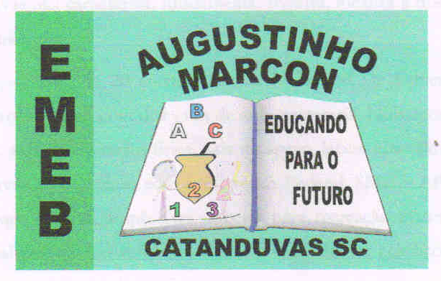
Escola Municipal de Educação Básica Augustinho Marcon
Catanduvas(SC), junho de 2020.
Diretora: Tatiana M. B. Menegat.
Assessora Técnica-Pedagógica: Maristela Apª. B. Baraúna
Assessora Técnica-Administrativa: Margarete P. Dutra.
Professora: Gabriela Abatti,
3º ano

AULA 04 - SEQUÊNCIA DIDÁTICA – EDUCAÇÃO FÍSICA
22 DE JUNHO À 26 DE JUNHO

NOME DA ATIVIDADE
QUADRADO ESCRAVOS DE JÓ

Demarcar no chão 4 quadrados do tamanho que caiba os dois pés dentro, serão 2 quadrados na frente dos outros 2 quadrados, todos ficarão unidos, cantando a música escravos de Jó, a criança deverá pular com os dois pés unidos no sentido horário de um quadrado para outro no ritmo da música. No grupo do WhatsApp da turma, irá ser disponibilizado um vídeo da atividade para melhor compreensão.

Link da música escravos de Jó: https://www.youtube.com/watch?v=KHcjrCvy3ak

